**Bài 1: vào trang** <http://demo.seleniumeasy.com/basic-checkbox-demo.html>

Tìm xPath của 7 checkbox được khoanh trong ảnh sau, đặt tên và điền xPath vào bảng.

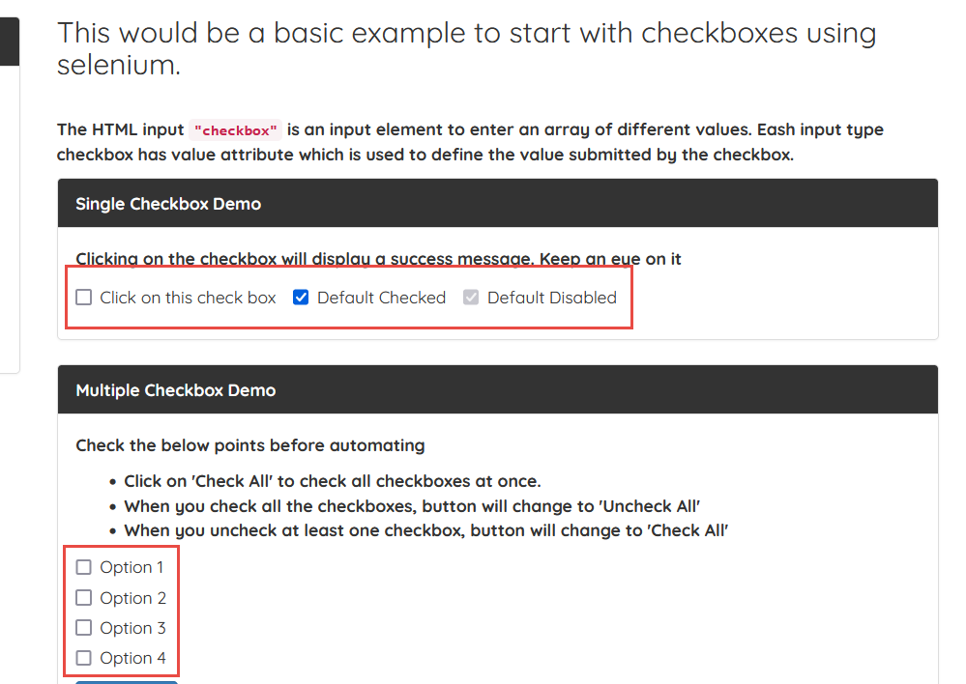

|  |  |  |
| --- | --- | --- |
| **Tên element (tự đặt tên)** | **xPath** | **Note** |
| **thisCheckbox** | //input[@id='isAgeSelected'] |  |
| **defaultCheck** | //label[@class='checkbox-inline'][2]//input[@type='checkbox'] |  |
| **defaultDisable** | //label[@class='checkbox-inline'][3]//input[@type='checkbox'] |  |
| **Option1** | //label[normalize-space()='Option 1']//following-sibling::input |  |
| **Option2** | //div[@class='checkbox'][2]//input[@type='checkbox'] |  |
| **Option3** | //div[@class='checkbox'][3]//input[@type='checkbox'] |  |
| **Option4** | //div[@class='checkbox'][4]//input[@type='checkbox'] |  |

**Bài 2:** vào trangchủ trong link

[**https://techydevs.com/demos/themes/html/trizen-demo/trizen/index.html**](https://techydevs.com/demos/themes/html/trizen-demo/trizen/index.html)

**Tìm xPath của tất cả các elements trong form sau, đặt tên element và điền vào bảng:**

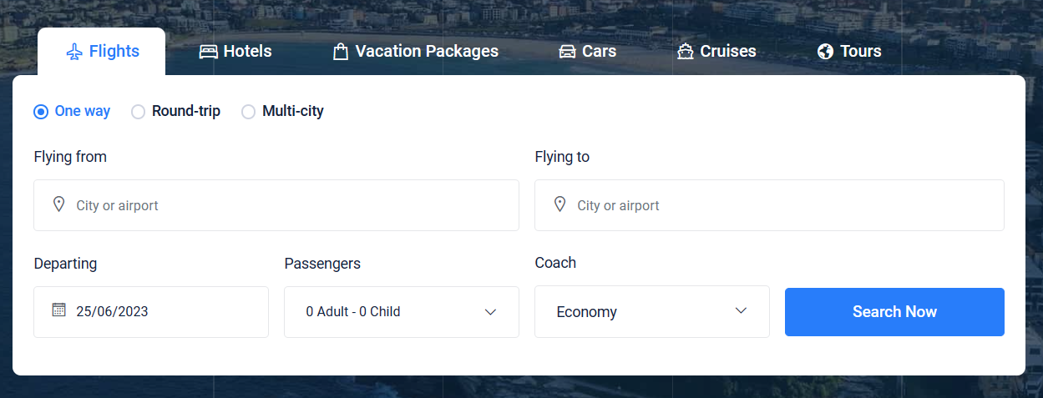

|  |  |  |
| --- | --- | --- |
| **Tên element (tự đặt tên)** | **xPath** | **Note** |
| **checkOneWay** | //a[@id='one-way-tab'] |  |
| **checkRoundTrip** | //a[@id='round-trip-tab'] |  |
| **Check Multicity** | //a[@id='multi-city-tab'] |  |
| **textFlyingFrom** | //label[text()='Flying from'] |  |
| **textFlyingTo** | //label[text()='Flying to'] |  |
| **dropPassengers** | //a[@class='dropdown-toggle dropdown-btn'] |  |
| **buttonSearchNow** | //a[text()='Search Now'] |  |
| **TextCoach** | //label[text()='Coach'] |  |
| **dropCoach** | //div[text()='Economy'] |  |

**Bài 3:** vào link <http://demo.seleniumeasy.com/basic-select-dropdown-demo.html>

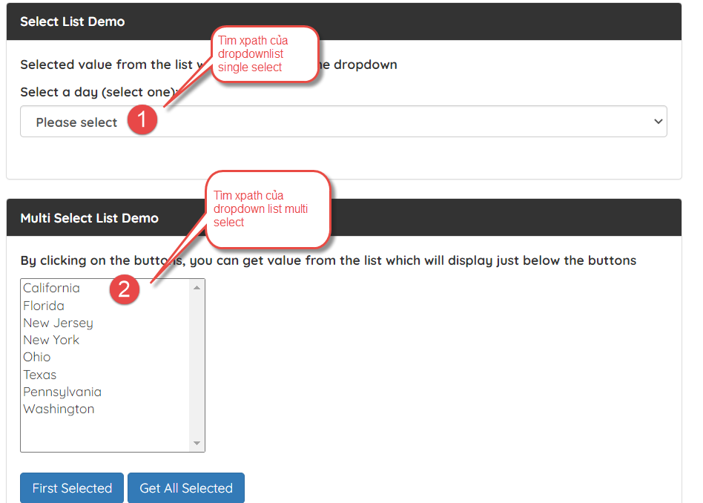

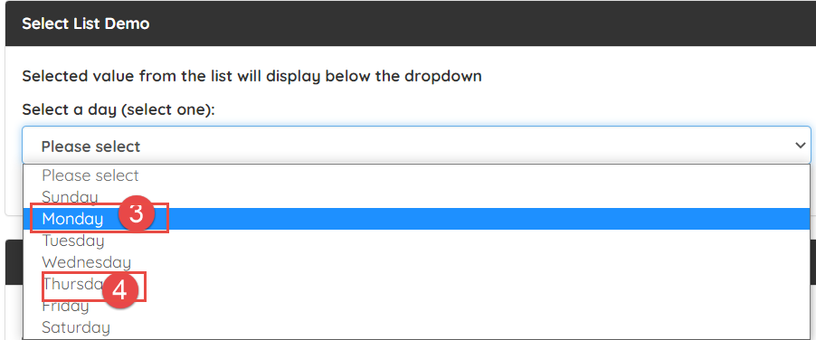

**Tìm các xpath của phần tử 1, 2, 3, 4 trên, đặt tên element và điền vào bảng:**

|  |  |  |
| --- | --- | --- |
| **Tên element (tự đặt tên)** | **xPath** | **Note** |
| singleSelect | //select[@id='select-demo'] |  |
| multiSelect | //select[@id='multi-select'] |  |
|  |  |  |
|  |  |  |
|  |  |  |
| monday | //select[@id='select-demo']//option[text()='Monday'] |  |
| Thursday | //select[@id='select-demo']//option[text()='Thursday'] |  |